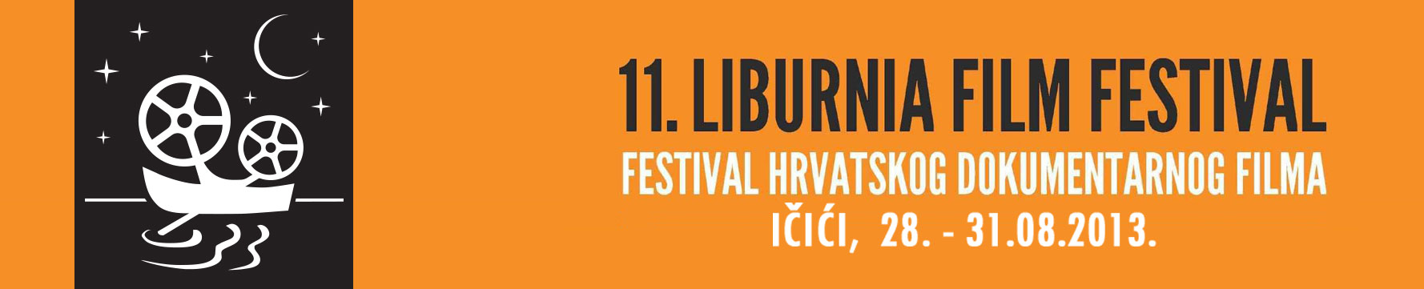

OBJAVA ZA MEDIJE
Rijeka, 19. kolovoza 2013.

«Ususret LFF-u» i najava Masterclassa

AUTOR DOKUMENTARNOG HITA "LEPA DIJANA"
BORIS MITIĆ DRŽI MASTERCLASS NA LFF-U

Posljednji u nizu kolovoških četvrtaka provedenih s hvaljenim međunarodnim dokumentarcima na Maloj ljetnoj pozornici Opatija, u programu "Ususret LFF-u", rezerviran je za dva filma srpskog redatelja Borisa Mitića - "Lepa Dijana" i "Doviđenja, kako ste?". Njima će ujedno biti najavljen i za posjetitelje LFF-a vjerojatno najzanimljiviji ovogodišnji edukativni program, Mitićev Masterclass na kojem će autor, u četvrtak 29. kolovoza u Burinu u Ičićima, dati "Kompletan uvid u suvremeni dokumentarni film, u pet crteža".

Na predavanju će, prema autorovim riječima, biti govora o svemu onome što nikada nećete naučiti niti u jednoj filmskoj školi. Mitićeva je naime specijalnost upravo to demistificiranje filmskog produkcijskog procesa kroz crteže, karikature i pojednostavljivanje svih aspekata filmske industrije, od financiranja filmova do njihove distribucije. U dvosatnom predavanju, Boris Mitić otkrit će koje su to najveće zamke suvremene europske filmske industrije i kako ih najbolje zaobići, odnosno iskoristiti u korist vlastitih projekata.

Kako on zaobilazi zamke već je pokazao s barem dva svoja balkanska hit dokumentarca, a pogotovo s "Lepom Dijanom" (45', Srbija, 2003.) koja je obišla više od 80 festivala i prikupila 13 međunarodnih nagrada te je prikazana na 15 svjetskih televizija. Suludu komediju o četiri romske obitelji iz Karton Sitija, usred Beograda, koje prepravljaju stare Spačeke i Dijane ne bi li u "lovu na gvo(ž)đe i karton" bili brži od "onih što idu peške", gledamo i u Opatiji. Tamo će se oni koji to nisu već dosad učinili, upoznati s prvom romskom kaskadersko-ekološkom dokumentarnom tragikomedijom koja je ujedno i najtiražniji dokumentarac na balkanskom crnom tržištu.
trailer: http://www.youtube.com/watch?v=WDzb0e9L81A

Na platno Male ljetne pozornice Opatija popet će se i "Doviđenja, kako ste?" (58', Srbija, 2009.), priča ispričana kroz dokumentarne snimke s 50.000 kilometara dugog putovanja po balkanskim zabitima i TV-arhivama udaljenih gradića, popraćene pažljivo biranim, najboljim srpskim aforizmima koje deklamira poznati glumac Nebojša Glogovac. Cijeli ovaj mišung rezultira za gledatelje iznenađujućim, zabavnim i intelektualno-zahtjevnim doživljajem, pa su tako na Middle East Film Festivalu za film napisali: "Fascinantan film/esej u tradiciji Chrisa Markera i Jean-Luc Godarda i vrhunski prikaz balkanskog intelekta, otpora i povijesti."
Film je odnio 12 nagrada i skupio pozamašnih 60 festivalskih prikazivanja, a među ostalim je nagrađen Grand Prixom na Mediawaveu (Mađarska), nagradom za najbolji srednjometražni dokumentarac na DokMa-i (Slovenija) ili za najbolji srednjometražni dokumentarac na DOCSDF-u u Meksiku.

Zaključno, Boris Mitić je sa samo tri snimljena dokumentarca - treći je "Unmik Titanik" (2004.) - postao značajno ime europske dokumentaristike, ne samo zato što u produkciji svojih filmova obavlja većinu funkcija (na većini je redatelj, snimatelj, producent i montažer), već i stoga što sva svoja iskustva marljivo zapisuje i pretvara u izuzetno zabavna i dinamična predavanja koja je nazvao "real-politikom dokumentarnog filma" a koje predstavlja na svim značajnim dokumentarnim mjestima u Europi, Americi, Kini i na Bliskom istoku.

Posljednjih nekoliko godina priprema svoj "najambiciozniji projekt dosad", koji je nazvao "Ništa posebno" a bavi se - ničim. Bit će to svojevrstan nastavak filma "Doviđenja, kako ste?" a u njemu će se Ništa - personificirano naratorovim glasom - baviti zabludama suvremenog društva. Sve filmove, pa tako i ovaj o ničemu, Mitić je snimio u vlastitoj produkciji Dribbling Pictures koju je osnovao s redateljicom Milom Turajlić ("Cinema Komunisto").

Filmovi na Maloj ljetnoj pozornici Opatija počinju s prikazivanjem u 21 sat - prvo "Lepa Dijana" a potom "Doviđenja, kako ste?". Ulaznica je 25 kuna.

Boris Mitić će Masterclass "Kompletan uvid u suvremeni dokumentarni film u pet crteža" održati u četvrtak 29. kolovoza s početkom u 17 sati, u pivnici Burin (Liburnijska 46) u Ičićima. Masterclass je otvoren za svu zainteresiranu javnost a ulaz je besplatan.

Podsjećamo vas da 11. Liburnia Film Festival počinje u utorak 27. kolovoza Nultim danom, u lučici u Ičićima, i traje do subote 31. kolovoza kad je proglašenje pobjednika festivala. Ulaz na sve projekcije bit će, kao i dosad, besplatan.

NAPOMENA ZA UREDNIKE: Boris Mitić je raspoloživ za intervjuiranje, s prethodnom najavom na press@liburniafilmfestival.com, ili na 091 590 49 05.

Zahvaljujemo na objavi!

